线上测评系统操作手册

一、电脑硬件要求

1．稳定物理网线连接或无线网络连接，摄像头（不支持外置摄像头和虚拟摄像头）、麦克风功能正常、电量充足。

2．CPUi5及以上，运行内存4G及以上，推荐使用Windows操作系统。提前下载安装最新版本的谷歌浏览器或Windows系统自带Edge浏览器，并在登录测评入口后将浏览器“摄像头、麦克风、JavaScript”权限设置成允许状态，关闭无关应用程序并禁止各类弹窗广告。

二、操作步骤

1．进入测评系统。开始考试前30分钟，登录河南省人才学会官方网站（http://www.bteas.com.cn），点击“河南省人才学会第二期心理健康教育指导师测评入口”进入系统。

2．进入考试。阅读、勾选“考试说明”及“隐私协议”后，点击“进入考试”。

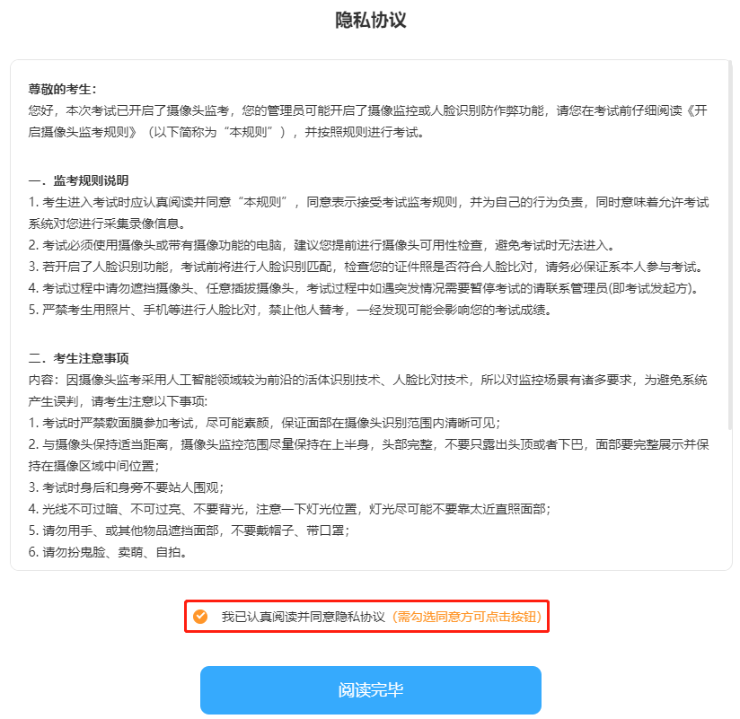

图1 阅读、勾选“隐私协议”

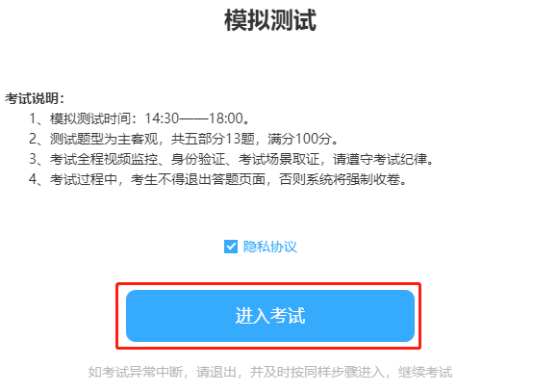

图2 进入考试

3．身份验证。输入个人身份证号及登录密码，确认信息无误后进入系统。

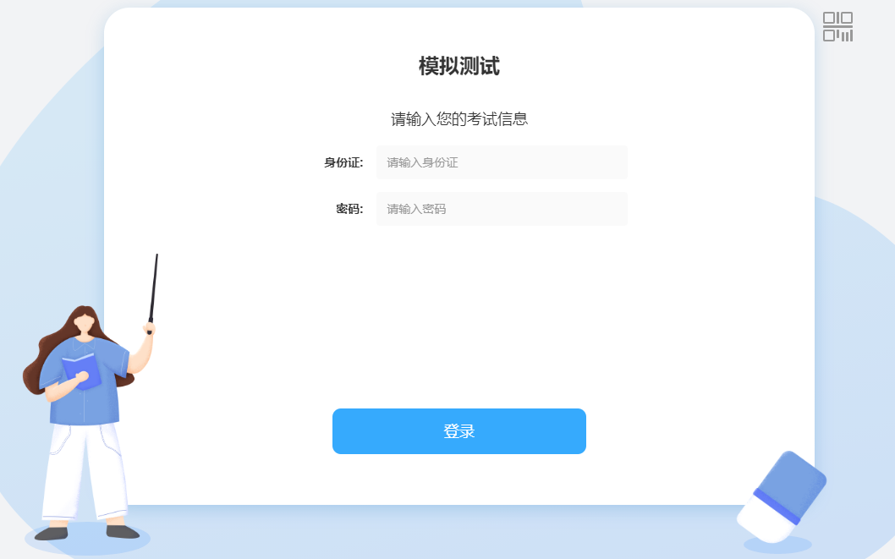

图3 输入信息

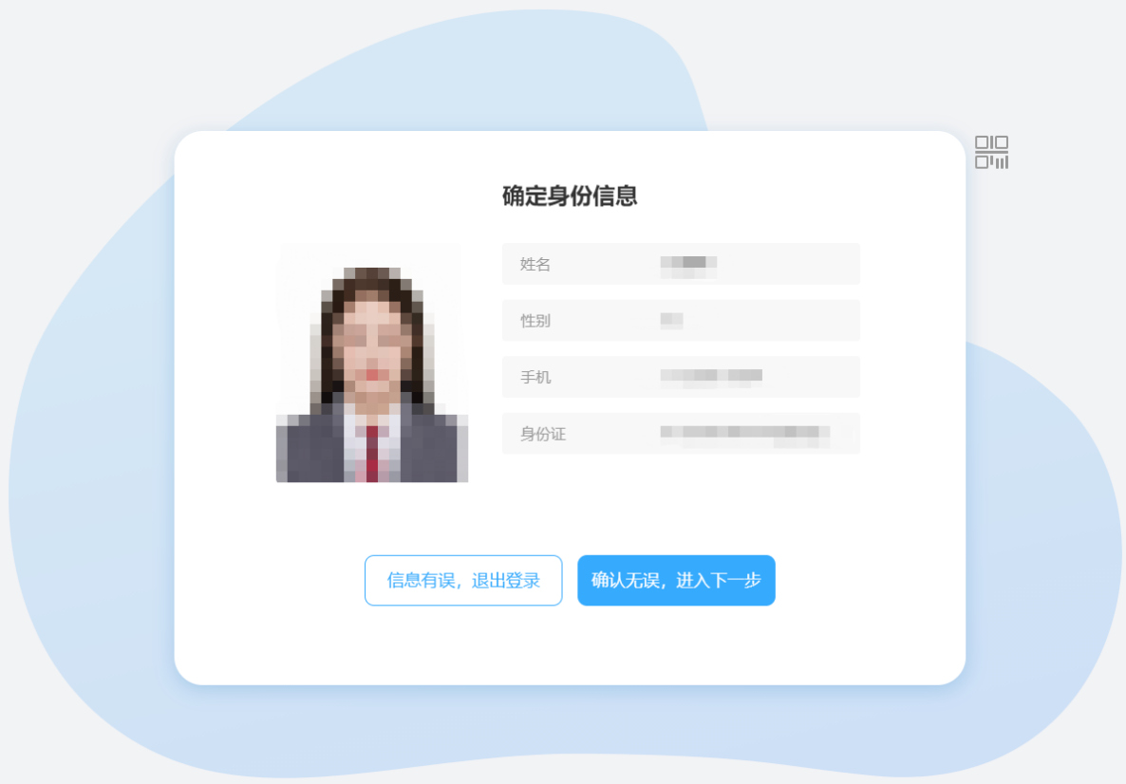

图4 确认信息无误

4．监控设置。允许测评系统使用电脑摄像头、麦克风、网络等相关权限；摆放电脑摄像头，确保测评人员头部处于拍摄画面范围内，点击“进入下一步”，等待考试开始。

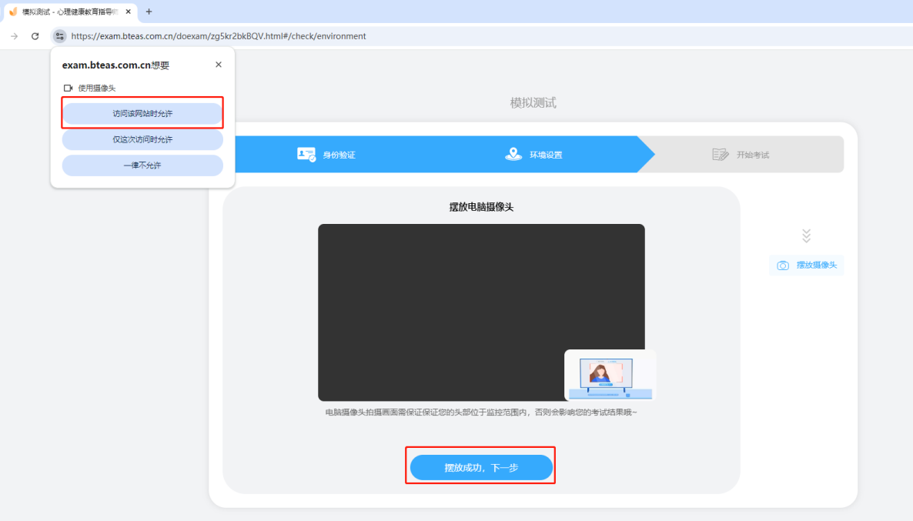

图5 监控设置

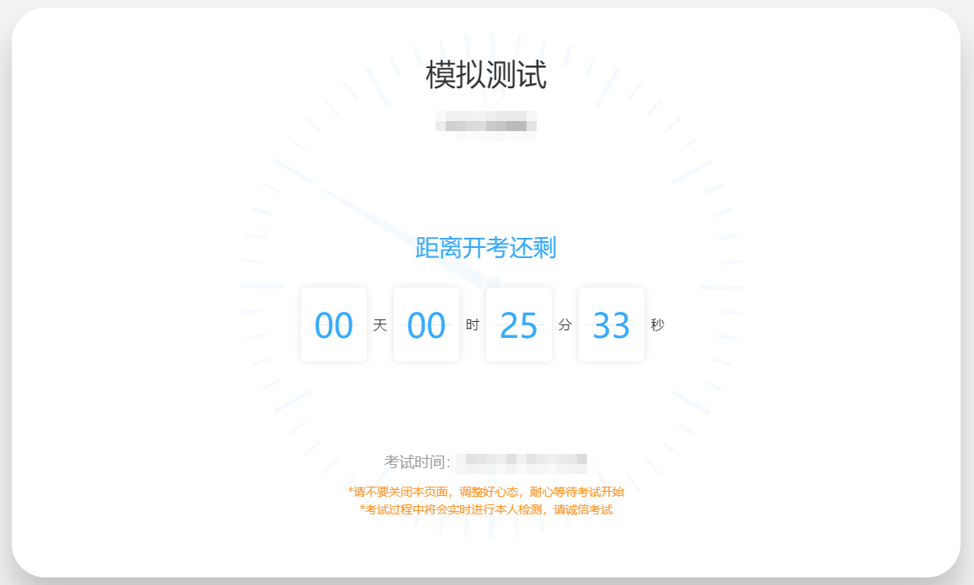

图6 等待考试开始

5．考试开始。倒计时结束后，系统自动跳转进入全屏模式，测评人员开始答题。

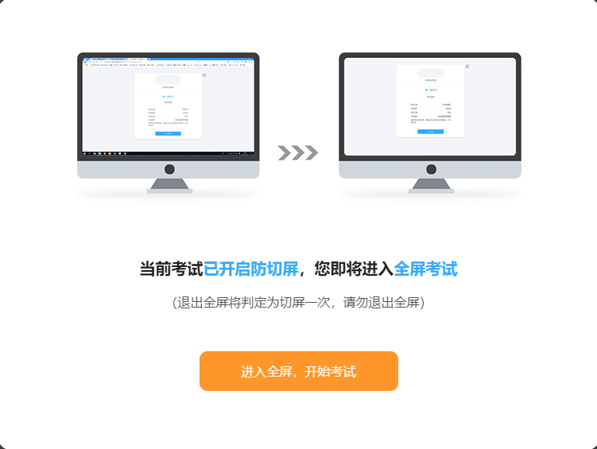

图7 进入全屏模式

注意：考试过程中禁止切屏，收到违纪警告超过5次时系统将强制收卷。电脑应用的弹窗广告等其他非答题界面会影响切屏次数，测评人员务必提前关闭其他无关应用。

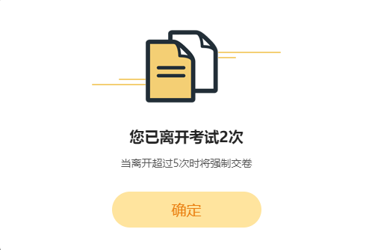

图8 违纪警告

6．考试结束。考试时间结束，系统统一收卷，测评人员退出系统，关闭设备。若测评人员在考试时间结束前已做完所有测评试题，可提前交卷，最短交卷时间为30分钟。

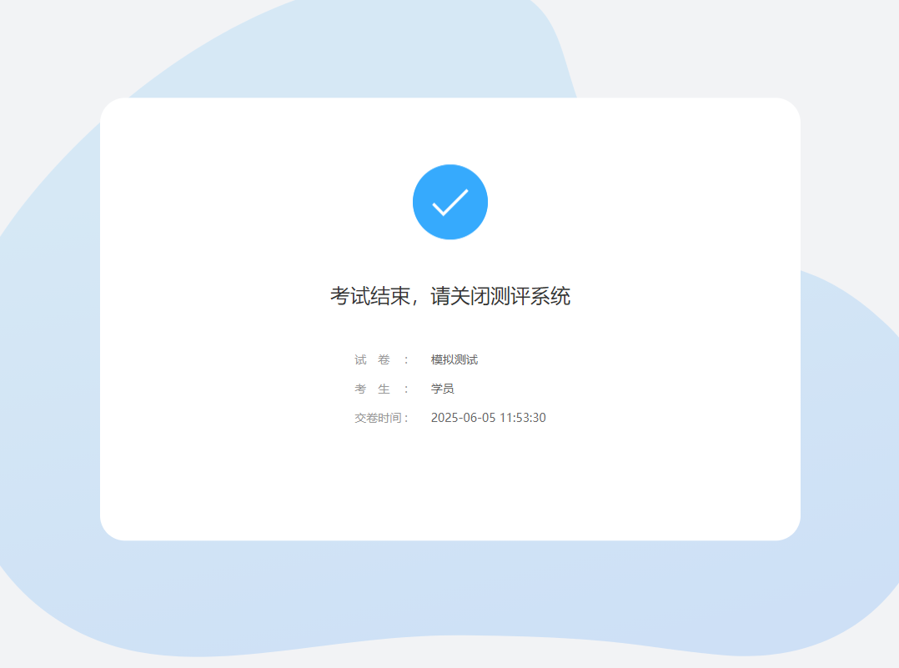

图9 考试结束